**Дата:** 31.06.22

**Клас:** 3 – Б

**Предмет:** *ЯДС*

**Вчитель:** Лисенко О. Б.

**Тема: *Чим славетна Україна***

**Мета**: розширити знання учнів про народні символи України; продовжувати формувати пізнавальний інтерес до України та її традицій; виховувати любов до Батьківщини; учити вільно висловлювати свою думку; розвивати зв’язне мовлення, активно слухати в умовах усного спілкування.

**Хід уроку**

***Користуйтеся презентацією під час опрацювання даної теми уроку або відео уроком за посиланням:***

[**https://www.youtube.com/watch?v=hE6B_trqgCI**](https://www.youtube.com/watch?v=hE6B_trqgCI)

**1. Організаційний момент.**

***Приготуйте, будь ласка, все, що потрібно для уроку: підручник, зошит, ручку, олівці.***

***Старанно працюйте. Не забувайте робити хвилинки відпочинку та релаксації під час уроку.***

**2. Актуалізація опорних знань**

**1)Фенологічні спостереження. Вправа «Синоптик».**

***Дайте характеристику сьогоднішньому дню.***

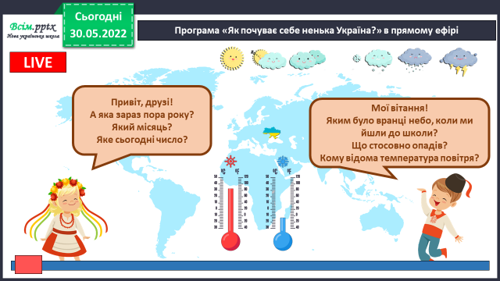

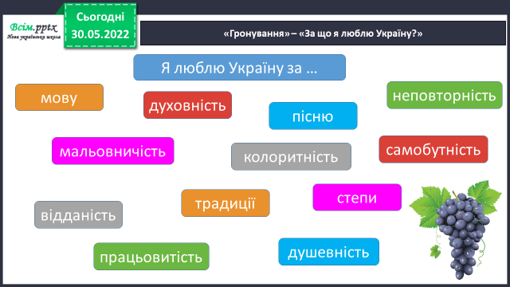**2)«Гронування» – «За що я люблю Україну?»**

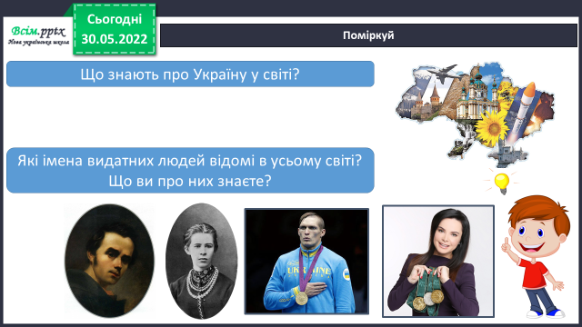

**3) Поміркуй.**

**3. Повідомлення теми уроку.**

***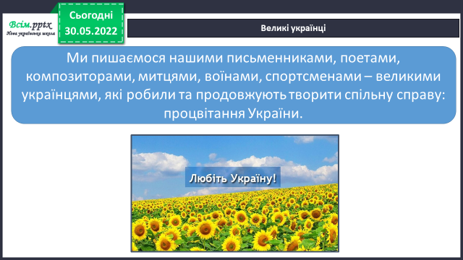*- *Сьогодні на уроці ми поговоримо проте чим славиться наш рідний край, наша рідна земля – Україна.***

**4.Вивчення нового матеріалу.**

**1) Робота з підручником ст.149.**

***Великі Українці.***

**2) Яку пісню, створену українським композитором, знає весь світ?**

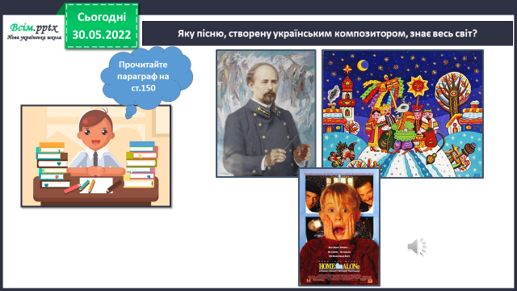

**3) Робота з підручником ст.150.**

***Бесіда за змістом прочитаного.***

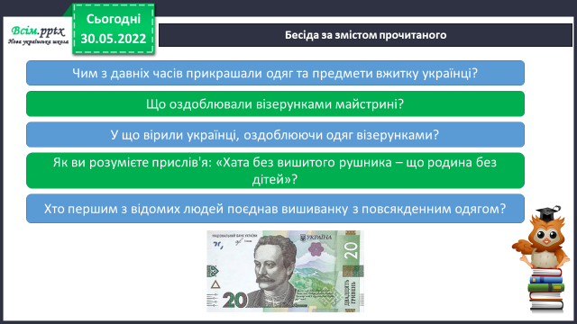

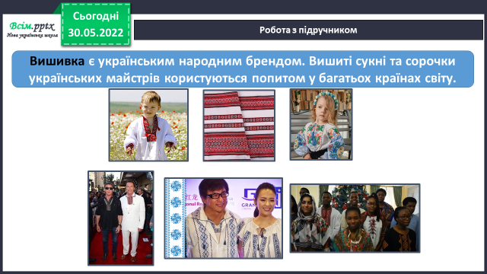**5. Закріплення вивченого.**

**1) Це цікаво знати!**

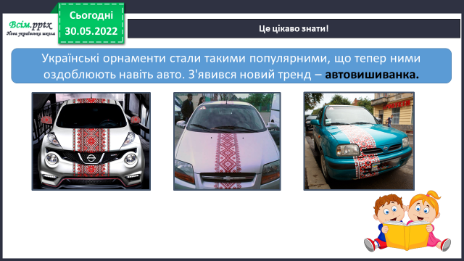

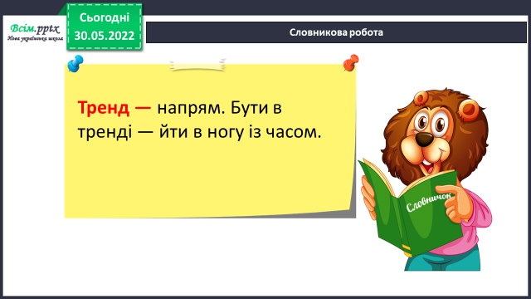***Словникова робота.***

**3) Перегляд відео за посиланням:**

<https://www.youtube.com/watch?v=MfR4Blip244>

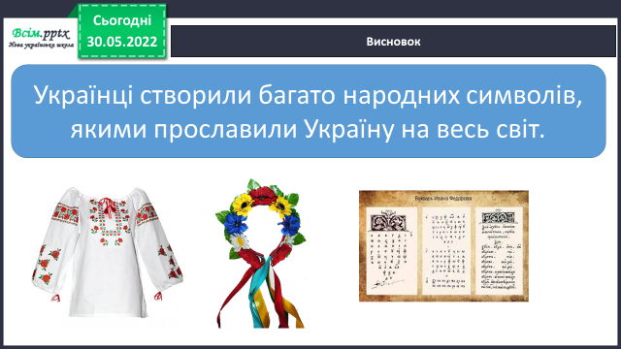

**6. Підсумок.**

**1) Висновок.**

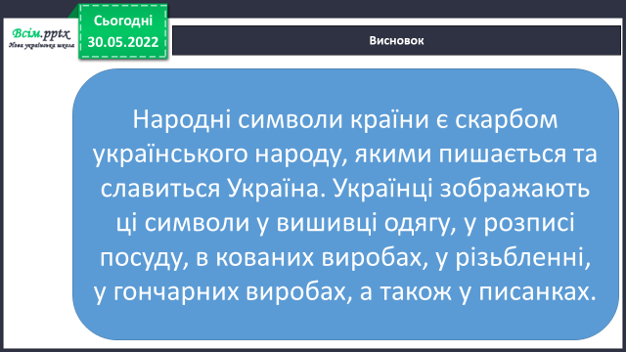

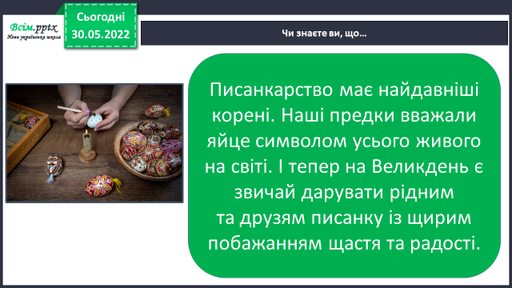**2) Робота в зошитах ст.60 (1, 3), 61 (4), 62 (6).**

**3) Чи знаєте ви, що…**

**3) Вправа «Інтерв’ю».**

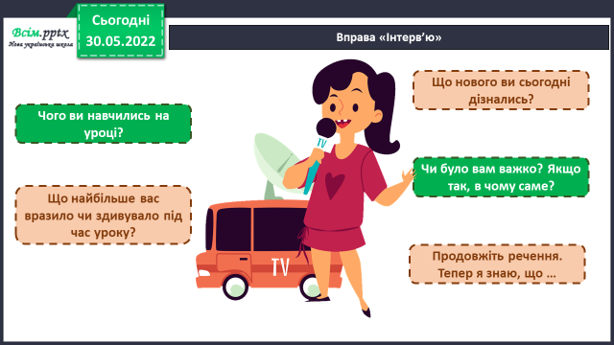

**4) Домашнє завдання.**

**Повторити тему на сторінках 149-151.**

**Зошит ст. 60 (1, 3), 61 (4), 62 (6).**

***Роботи надсилайте на Human.***